Jméno autora: Mgr. Zdeněk Chalupský
Datum vytvoření: 1. 10. 2013
Číslo DUM: VY_32_INOVACE_08_ZT_E
Ročník: II.
ZÁKLADY TECHNIKY
Vzdělávací oblast: Odborné vzdělávání – Technická příprava
Vzdělávací obor: Základy techniky
Tematický okruh: Elektrotechnika
Téma: 3. LP – měření elektrického proudu
Metodický list/anotace:

- Měření elektrického proudu v sériovém a paralelním obvodu.
- Výpočet hodnoty elektrického odporu.


Datum: Třída: Jméno:

Laboratorní práce 3.
- zjistěte hodnoty proudu v obou obvodech, podle schématu
- naměřené hodnoty zapište do tabulky
- vypočítejte celkové odpory dvojic odporu a diody pro napětí zdroje 4,5 V

Měření ampérmetrem
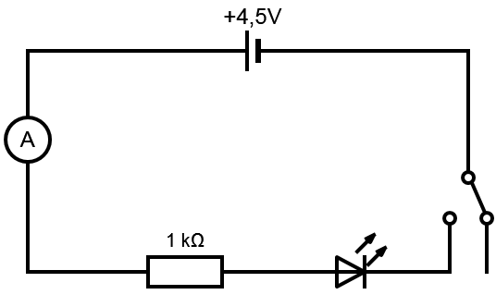
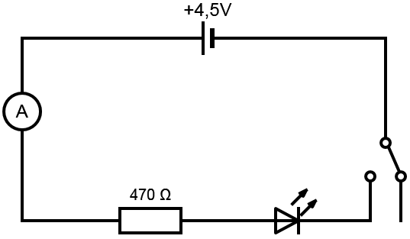

1
2
3

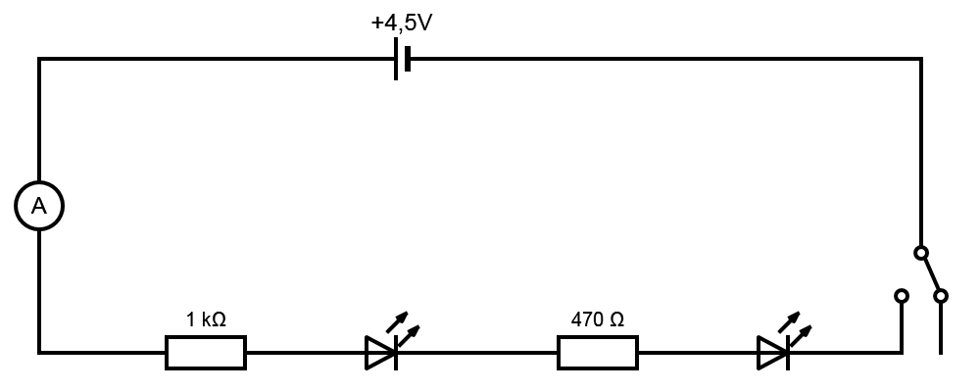

Tabulka
 | zvolený rozsah  60 dílků stupnice | hodnota 1 dílku | odečteno dílků stupnice | hodnota proudu v mA | R [Ω]  pro napětí zdroje 4,5 V
I₁
I₂
I₃

Výpočty
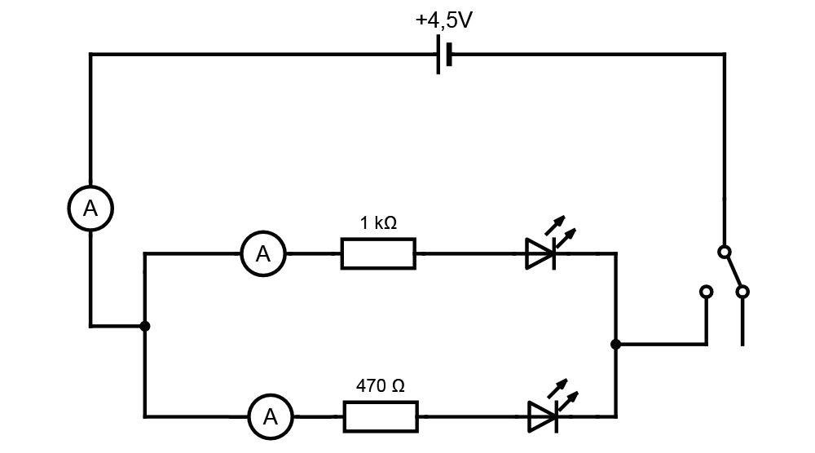

4
5

Ampérmetr zapojit mezi svorky 12 – 17 a 12 - 21

6

Tabulka
 | zvolený rozsah  60 dílků stupnice | hodnota 1 dílku | odečteno dílků stupnice | hodnota proudu v mA | R [Ω]  pro napětí zdroje 4,5 V
I₄
I₅
I₆

Kontrolní součet
Použiji rovnici:

R= U/I
I₄ = I₅ + I₆ =
R₄ = R₅ + R₆ =

Ověření pozorování z LP č. 2 a naměřených hodnot
vysvětluje rozdílnou svítivost diod | paralelní zapojení | hodnota el. proudu [mA] | sériové zapojení | hodnota el. proudu [mA]
vysvětluje rozdílnou svítivost diod | 1 |  | 1
vysvětluje rozdílnou svítivost diod | 2 |  | 2

Výpočty:

